Kaart Ontwikkelbuurten Amsterdam - totaal

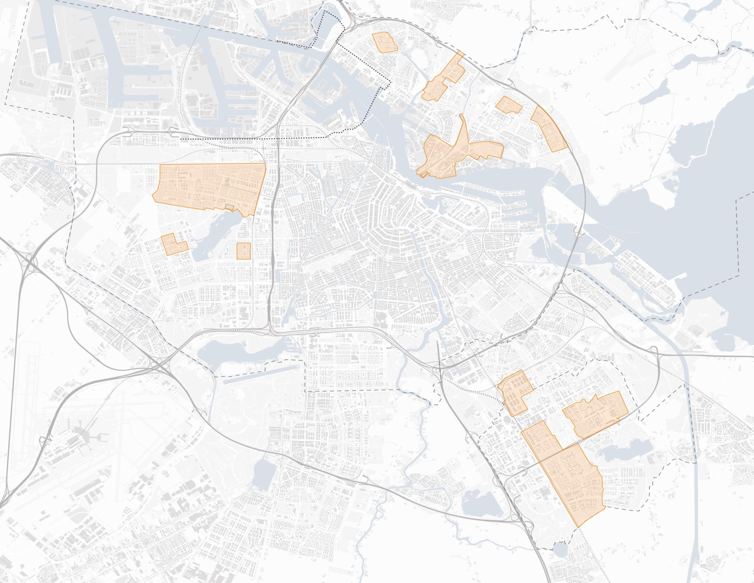

Ontwikkelbuurten

Nieuw West
Geuzenveld  - Dudokbuurt Zuid  - Van Tijenbuurt  - Lambertus Zijlplein eo  - Bakemabuurt  - Wegener-Sleeswijkbuurt | Slotermeer  - Struijkenkade  - L. van Deijsselbuurt  - Wijsgerenbuurt  - Jan de Louter  - West-entree  - Anton Struikbuurt  - Dichtersbuurt  - Couperusbuurt /Kop  - Sloterplas  - Dobbebuurt  - Aireystrook
Slotervaart  - Jacob Geelbuurt | Osdorp  - Wildeman- en Blomwijckerbuurt  - Reimerswaalbuurt  - De Punt
Noord
- Banne Noord
- Oud Noord, IJ-plein, Vogelbuurt
- Molenwijk
- Oud Noord Volewijck
- Waterlandpleinbuurt (2e fase)
- Banne Zuid (2e fase)
- De Kleine Wereld

Zuidoost
- H- buurt
- K-buurt
- Reigersbos
- Venserpolder
- Holendrecht

Ontwikkelbuurten Zuidoost fasering
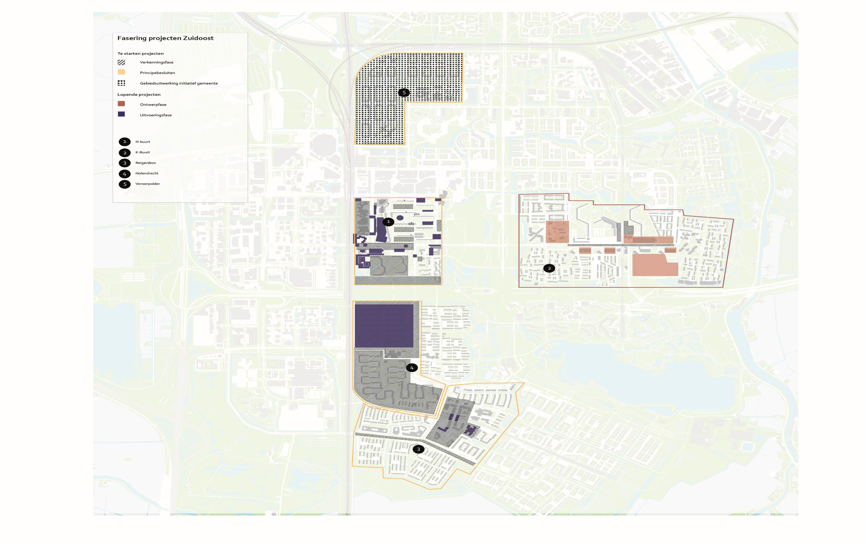

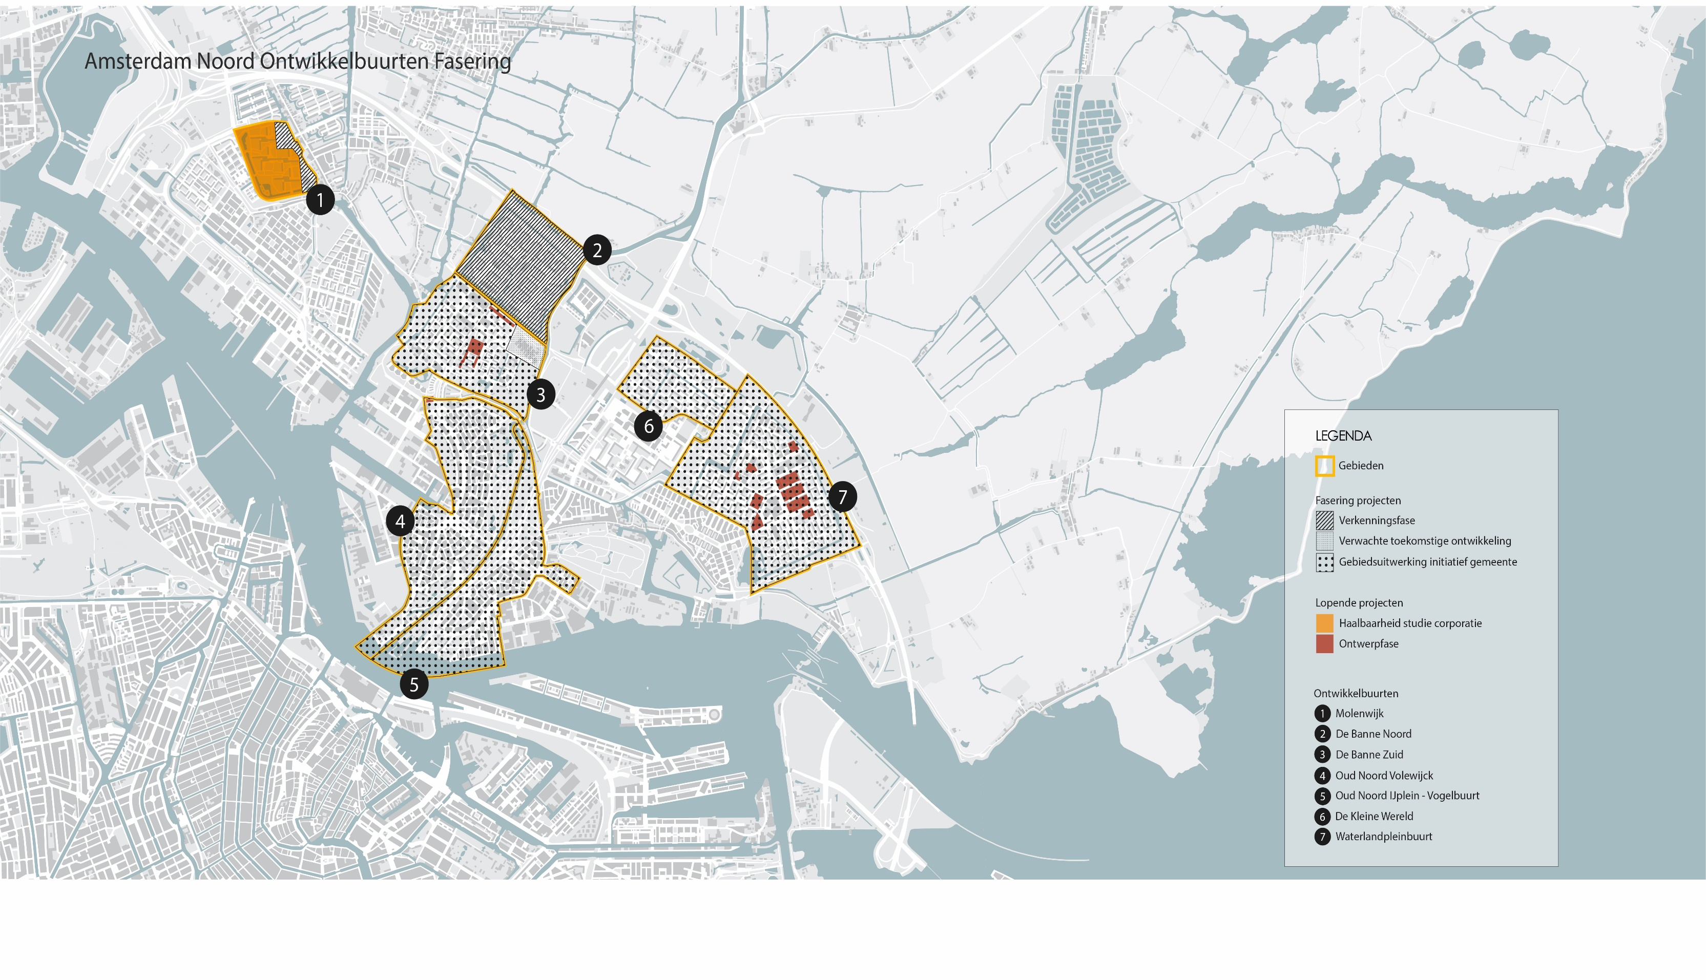

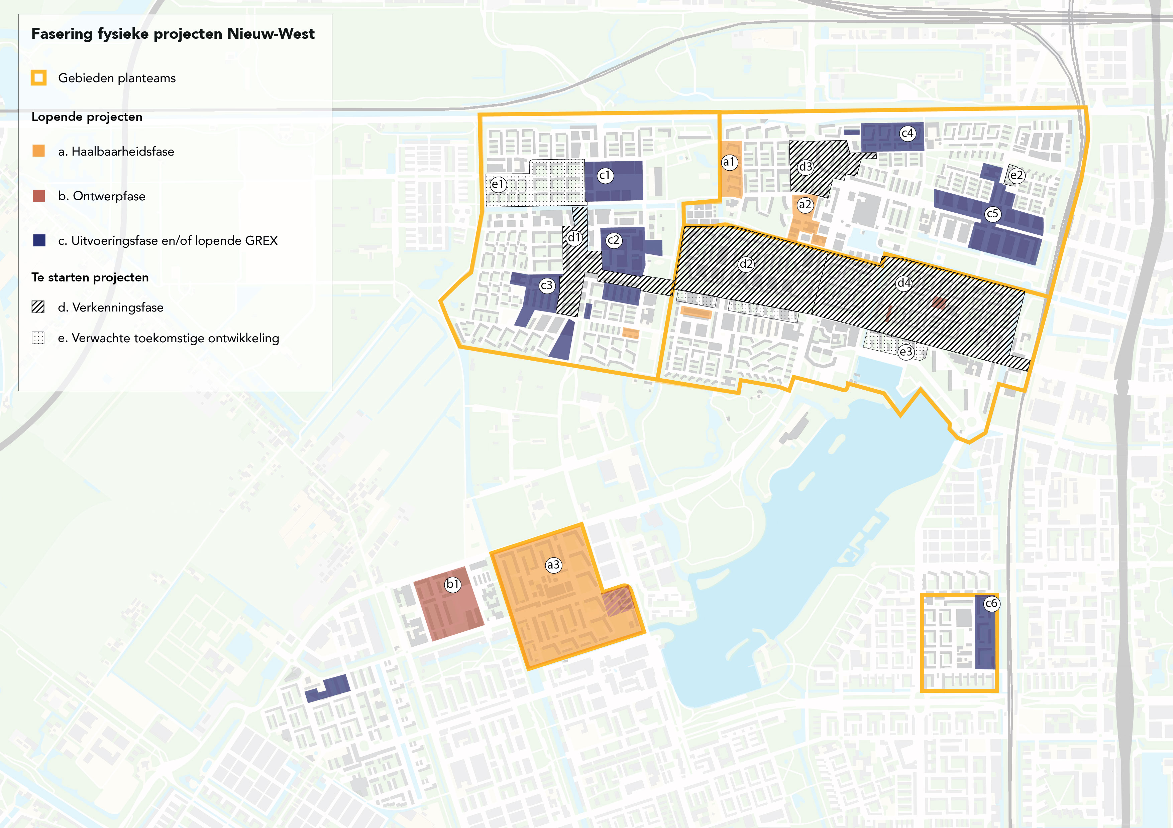

 | Nieuw West
 | Lopende fysieke projecten: |  |  |  |  |  | Eerst volgend planproduct:
 | a. haalbaarheidsfase, verkenning met corporaties |  |  |  | a1 | Struijkenkade | gebiedsuitwerking
 |  |  |  |  | a2 | Jan de Louterbuurt Zuid | startbesluit
 |  |  |  |  | a3 | Wildeman- en Blomwijckerbuurt | gebiedsuitwerking
 | b. ontwerpfase |  |  |  | b1 | Reimerswaalbuurt | herziend investeringsbesluit
 | c. uitvoeringsfase/lopende grex |  |  |  | c1 | Eendrachtsparkbuurt
 |  |  |  |  | c2 | Bakemabuurt
 |  |  |  |  | c3 | Dudokbuurt Zuid
 |  |  |  |  | c4 | Anton Struikbuurt
 |  |  |  |  | c5 | Aireystrook
 |  |  |  |  | c6 | Jacob Geelbuurt | herziend investeringsbesluit
 | Principebesluiten in het kader van ontwikkelbuurten:
 | d. verkenningsfase (principebesluit) |  |  |  | d1 | Lambertus Zijlplein e.o. (Nolenstraat, Lambertus Zijlplein, Wagener Sleeswijkerbuurt)
 |  |  |  |  | d2 | Röellstraat Midden: Lodewijk van Deysselbuurt
 |  |  |  |  | d3 | Jan de Louterbuurt Noord en Nieuwenhuizenbuurt
 |  |  |  |  | d4 | Röellstraat Oost: Couperusbuurt en Dichtersbuurt
 | e. verwachte toekomstige projecten |  |  |  | e1 | Beerenbrouckbuurt
 | (nader in de tijd te bepalen) |  |  |  | e2 | Burgemeester Fockstraat
 |  |  |  |  | e3 | Noordzijde

